БЫКОВСКИЙ МУНИЦИПАЛЬНЫЙ РАЙОН
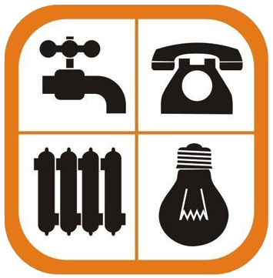
ПОЛЕЗНЫЕ КОНТАКТЫ:

1.ЕДДС (единая диспетчерская служба района) - 3-12-74;

2. ВОДОСНАБЖЕНИЕ И ВОДООТВЕДЕНИЕ:

МАУ «Быковское МКХ» - 3-15-52;
МАУ КХ «Быково»- 3-17-56; 3-16-95; (р.п. Быково, с.Раздолье, х.Солянка)
МАУ КХ «Верхний Балыклей»-3-71-24;
МАУ КХ «Новоникольское»- 3-46-35; 8 927 542 59 09;

3. ЭЛЕКТРОСНАБЖЕНИЕ

ПАО «Волгоградоблэлектро» -3-14-58; (р.п. Быково, п. Приморск)
ПАО «Россети -Юг»-3-15-36; 88002200220 – Единый номер горячей линии.
Волжское управление ПАО «Волгоградэнергосбыт»-3-13-39; 88442 26-26-26;

4. ОФОРМЛЕНИЕ СУБСИДИЙ ЖКУ

Районный отел субсидий – 3-29-44;
МФЦ Быковского района – 3-15-00.

